UJI EFEKTIVITAS SEDIAAN SKIN BALM MINYAK NYAMPLUNG (Calophyllum inophyllum L.)
TERHADAP XEROSIS PADA
TUMIT KAKI

SKRIPSI

OLEH:
MIRNA RIAMA SIAHAAN
NPM. 192114078

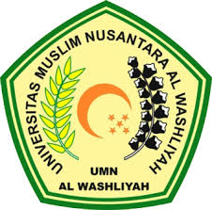

PROGRAM STUDI SARJANA FARMASI
FAKULTAS FARMASI
UNIVERSITAS MUSLIM NUSANTARA AL-WASHLIYAH
MEDAN
2021

UJI EFEKTIVITAS SEDIAAN SKIN BALM MINYAK NYAMPLUNG (Calophyllum inophyllum L.)
TERHADAP XEROSIS PADA
TUMIT KAKI

SKRIPSI
Diajukan Untuk Melengkapi dan Memenuhi Syarat-Syarat Untuk Memperoleh Gelar Sarjana Farmasi pada Program Studi Sarjana Farmasi Fakultas Farmasi
Universitas Muslim Nusantara Al Washliyah

OLEH:
MIRNA RIAMA SIAHAAN
NPM. 192114078

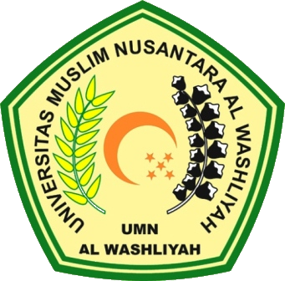

PROGRAM STUDI SARJANA FARMASI
FAKULTAS FARMASI
UNIVERSITAS MUSLIM NUSANTARA AL-WASHLIYAH
MEDAN
2021

